Geen wieg voor
een koning,
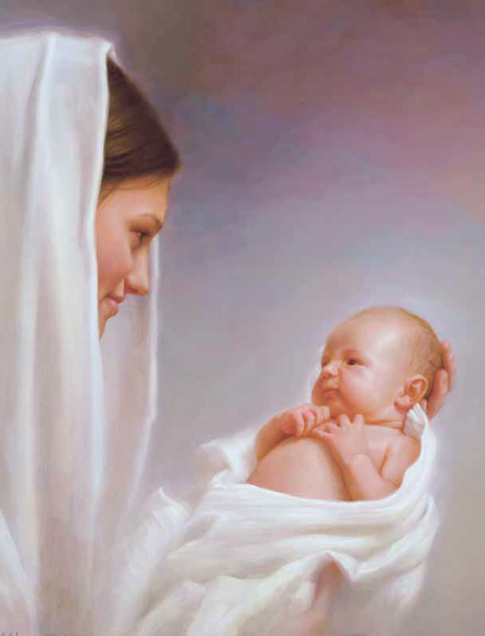
een kribbe alleen,

geen plaats in
een woning voor
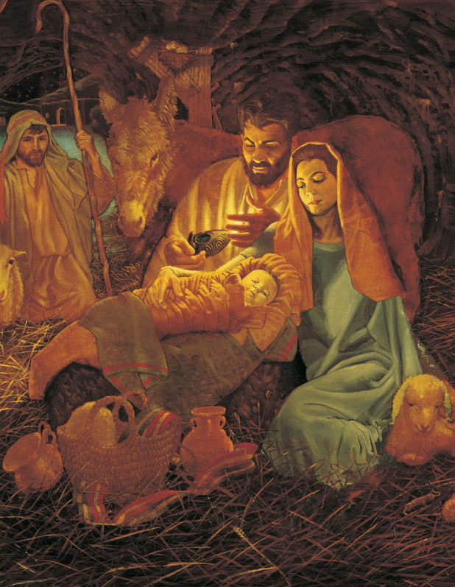
’t Kindeke klein.

De sterren,
zij straalden,
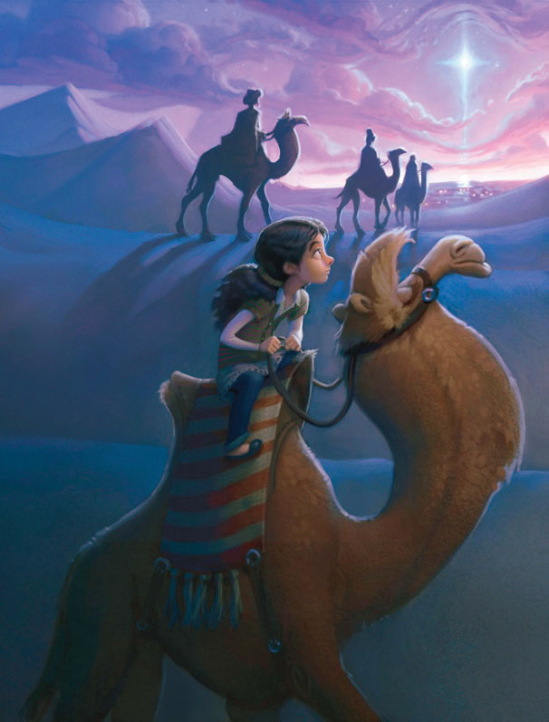
verspreidden
hun pracht.

Toen Jezus
zou komen
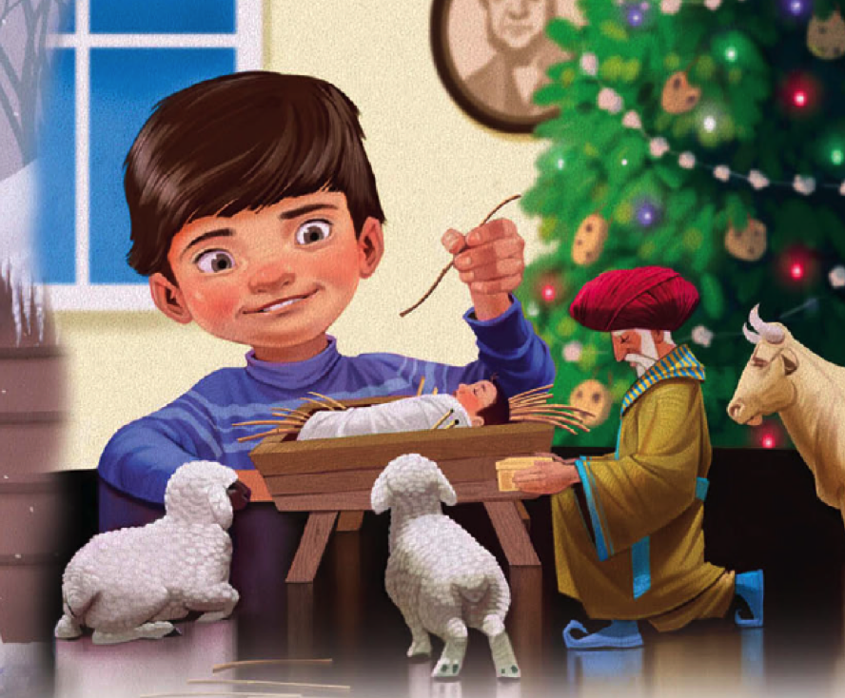
In donkere nacht.

De os en de ezel
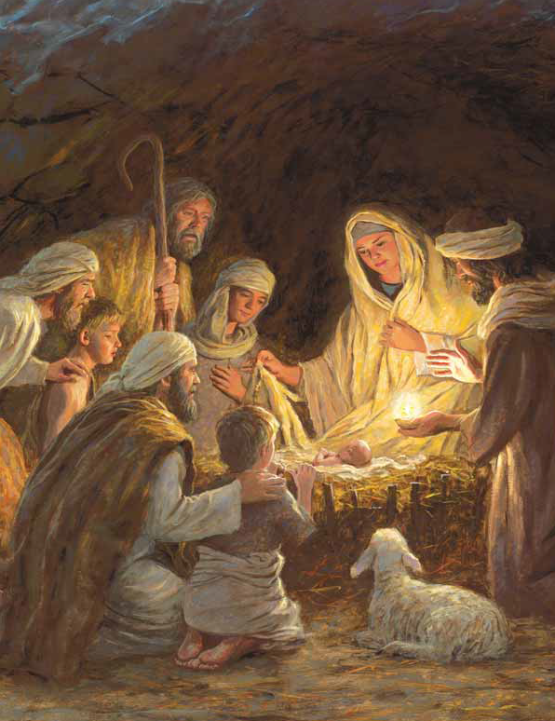
hebt Gij wel gehoord,

toch heeft het
Uw vrede
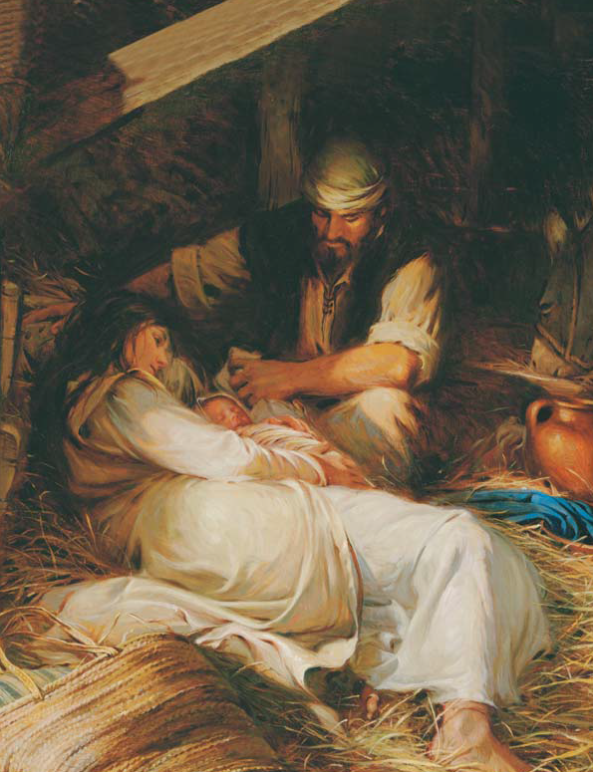
en rust niet verstoord

Ik bid U, Heer Jezus,
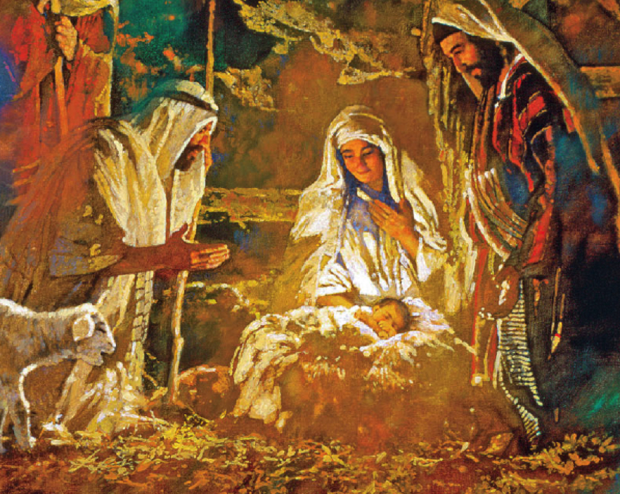
laat stralen het licht,

en houdt zo
mijn ogen
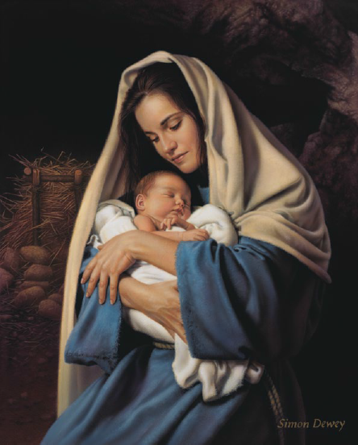
op U steeds gericht.

Blijf bij mij,
Heer Jezus,
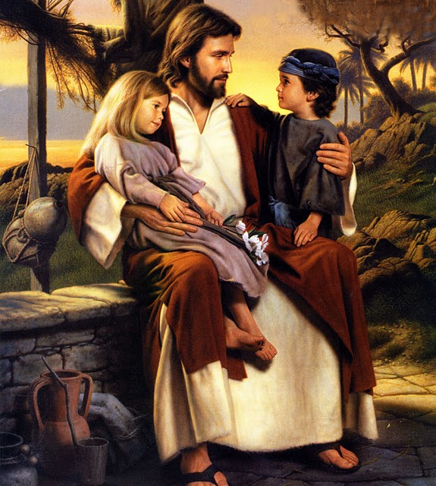
wijk niet van
mijn zij!

Ik bid U,
schenk immer
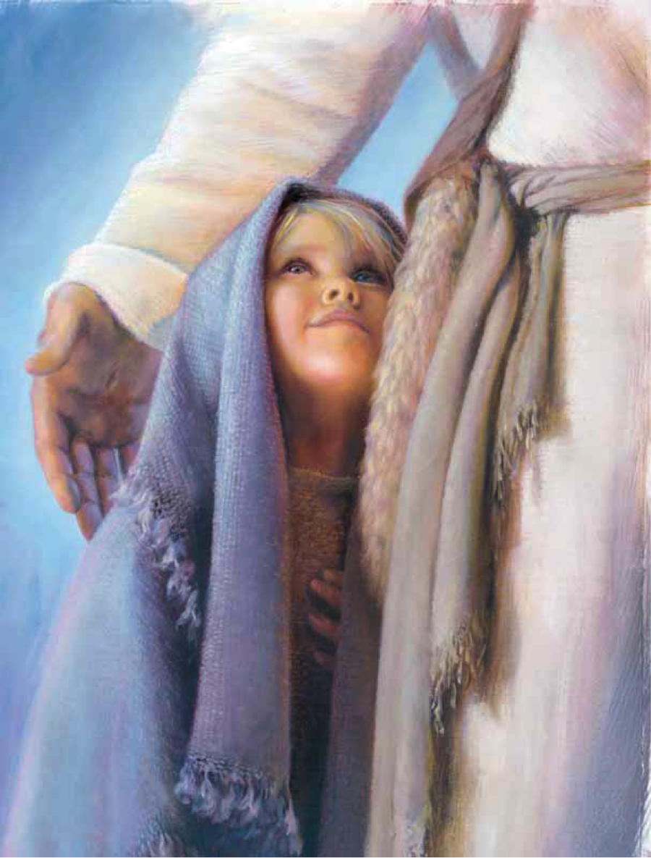
Uw liefde aan mij

Ach, dat ik mag worden
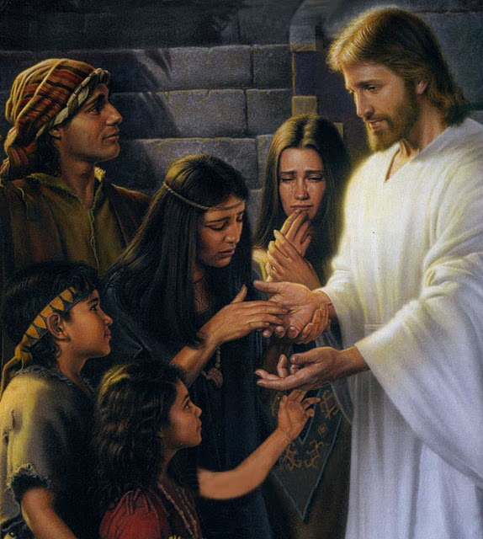
als ‘n kindeke klein,

en uw heilige woning
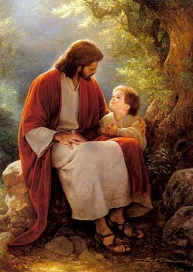
eens waardig
mag zijn.

Hij slaapt,
Hij slaapt, Hij slaapt,
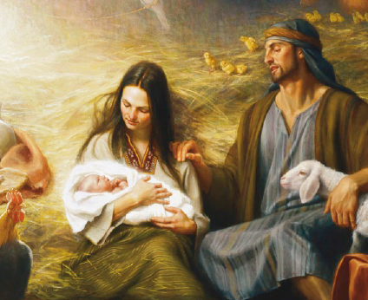
de Redder
in de stal.

Hij slaapt, Hij slaapt, Hij slaapt,
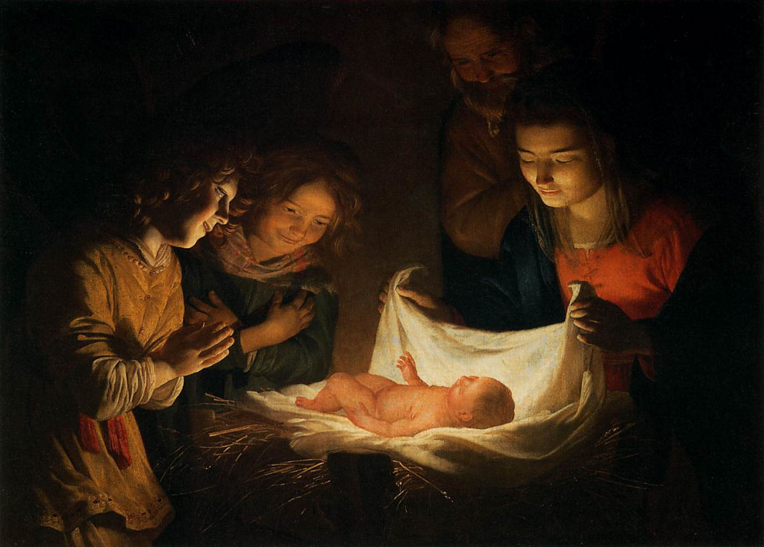
de Heer, de Heer
van ’t al.

